Лабораторная работа №2

Задача о погоне

Чемоданова Ангелина Александровна

Содержание

# 1 Цель работы

Построить математическую модель для выбора правильной стратегии при решении примера задаче о погоне.

# 2 Задание

На море в тумане катер береговой охраны преследует лодку браконьеров. Через определенный промежуток времени туман рассеивается, и лодка обнаруживается на расстоянии 25 км от катера. Затем лодка снова скрывается в тумане и уходит прямолинейно в неизвестном направлении. Известно, что скорость катера в 5,1 раза больше скорости браконьерской лодки.

1. Записать уравнение, описывающее движение катера, с начальными условиями для двух случаев (в зависимости от расположения катера относительно лодки в начальный момент времени).
2. Построить траекторию движения катера и лодки для двух случаев.
3. Найти точку пересечения траектории катера и лодки

# 3 Выполнение лабораторной работы

Формула для выбора варианта: (1132226443 % 70) + 1 = 34 вариант.

Запишем уравнение описывающее движение катера, с начальными условиями для двух случаев (в зависимости от расположения катера относительно лодки в начальный момент времени).

Принимем за $t_{0}=0$, $x_{0}=0$– место нахождения лодки браконьеров в момент обнаружения, $x_{k0}=k$- место нахождения катера береговой охраны относительно лодки браконьеров в момент обнаружения лодки.

Введем полярные координаты. Считаем, что полюс - это точка обнаружения лодки браконьеров $x_{k0}$ ($θ=x_{k0}=0$), а полярная ось $r$ проходит через точку нахождения катера береговой охраны.

Траектория катера должна быть такой, чтобы и катер, и лодка все время были на одном расстоянии от полюса $θ$, только в этом случае траектория катера пересечется с траекторией лодки. Поэтому для начала катер береговой охраны должен двигаться некоторое время прямолинейно, пока не окажется на том же расстоянии от полюса, что и лодка браконьеров. После этого катер береговой охраны должен двигаться вокруг полюса удаляясь от него с той же скоростью, что и лодка браконьеров.

Чтобы найти расстояние $x$ (расстояние после которого катер начнет двигаться вокруг полюса), необходимо составить простое уравнение. Пусть через время $t$ катер и лодка окажутся на одном расстоянии от полюса. За это время лодка пройдет $x$, а катер $k−x$ (или $k+x$, в зависимости от начального положения катера относительно полюса). Время, за которое они пройдут это расстояние, вычисляется как $\frac{x}{v}$ или $\frac{k−x}{5.1v}$ (во втором случае $\frac{k+x}{5.1v}$). Так как время одно и то же, то эти величины одинаковы. Тогда неизвестное расстояниеx можно найти из следующего уравнения:

$$\frac{x}{v}=\frac{k−x}{5.1v}\text{ – в первом случае}$$

$$\frac{x}{v}=\frac{k+x}{5.1v}\text{ – во втором}$$

Отсюда мы найдем два значения $x_{1}=\frac{25}{6,1}$ и $x_{2}=\frac{25}{4,1}$, задачу будем решать для двух случаев.

После того, как катер береговой охраны окажется на одном расстоянии от полюса, что и лодка, он должен сменить прямолинейную траекторию и начать двигаться вокруг полюса, удаляясь от него со скоростью лодки $v$. Для этого скорость катера раскладываем на две составляющие: $v_{r}$- радиальная скорость и - $v_{τ}$ тангенциальная скорость. Радиальная скорость - это скорость, с которой катер удаляется от полюса, $v_{r}=\frac{dr}{dt}$. Нам нужно, чтобы эта скорость была равна скорости лодки, поэтому полагаем $\frac{dr}{dt}=v$.

Тангенциальная скорость – это линейная скорость вращения катера относительно полюса. Она равна произведению угловой скорости $\frac{dθ}{dt}$ на радиус $r$, $r\frac{dθ}{dt}$.

Получаем:

$$v_{τ}=\sqrt{26.01v^{2}−v^{2}}=\sqrt{25.01}v$$

Из чего можно вывести:

$$r\frac{dθ}{dt}=\sqrt{25.01}v$$

Решение исходной задачи сводится к решению системы из двух дифференциальных уравнений:

$$\left\{\begin{matrix} & \frac{dr}{dt}=v \\ & r\frac{dθ}{dt}=\sqrt{25.01}v\end{matrix}\right.$$

С начальными условиями для первого случая:

$$\left\{\begin{matrix} & θ_{0}=0 \\ & r_{0}=\frac{25}{6.1}\end{matrix}\right.$$

Или для второго:

$$\left\{\begin{matrix} & θ_{0}=−π \\ & r_{0}=\frac{25}{4.1}\end{matrix}\right.$$

Исключая из полученной системы производную по $t$, можно перейти к следующему уравнению:

$$\frac{dr}{dθ}=\frac{r}{\sqrt{25.01}}$$

Начальные условия остаются прежними. Решив это уравнение, мы получим траекторию движения катера в полярных координатах.

## 3.1 Построение модели

using DifferentialEquations, Plots  
  
# расстояние от лодки до катера  
  
k = 25  
  
# начальные условия для 1 и 2 случаев  
  
r0 = k/6.1  
r0_2 = k/4.1  
theta0 = (0.0, 2*pi)   
theta0_2 = (-pi, pi)  
  
# данные для движения лодки браконьеров  
  
fi = 3*pi/4;  
t = (0, 50);  
  
# функция, описывающая движение лодки браконьеров  
  
x(t) = tan(fi)*t;  
  
# функция, описывающая движение катера береговой охраны  
  
f(r, p, t) = r/sqrt(25.01)  
  
# постановка проблемы и решение ДУ для 1 случая  
  
prob = ODEProblem(f, r0, theta0)  
  
sol = solve(prob, saveat = 0.01)  
  
# отрисовка траектории движения катера  
  
plot(sol.t, sol.u, proj=:polar, lims=(0, 15), label = "Траектория движения катера")

Получим график движения катера в 1 случае. (рис. 1):

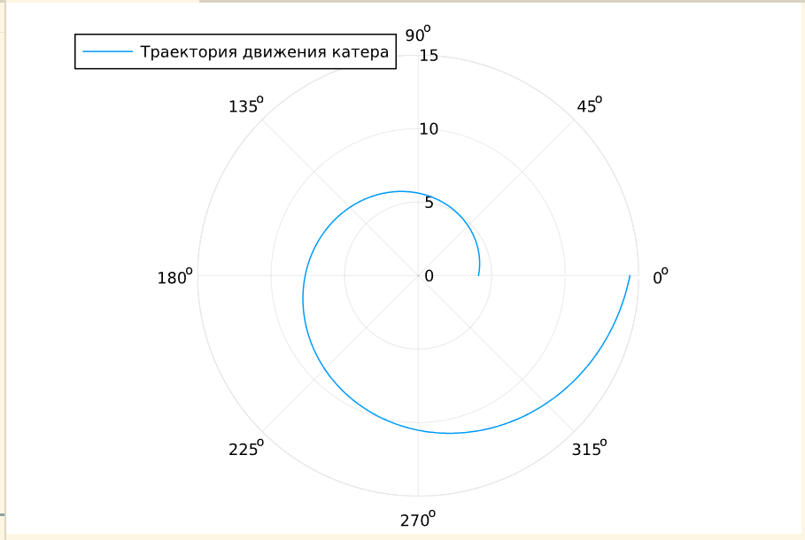

Рис. 1: Траекория движения катера в 1 случае

Добавим в код:

## необходимые действия для построения траектории движения лодки  
  
ugol = [fi for i in range(0,15)]  
  
x_lims = [x(i) for i in range(0,15)]  
  
# отрисовка траектории движения лодки вместе с катером  
  
plot!(ugol, x_lims, proj=:polar, lims=(0, 15), label = "Траектория движения лодки")

Получим график движения катера и траекторию движения лодки в 1 случае. (рис. 2):

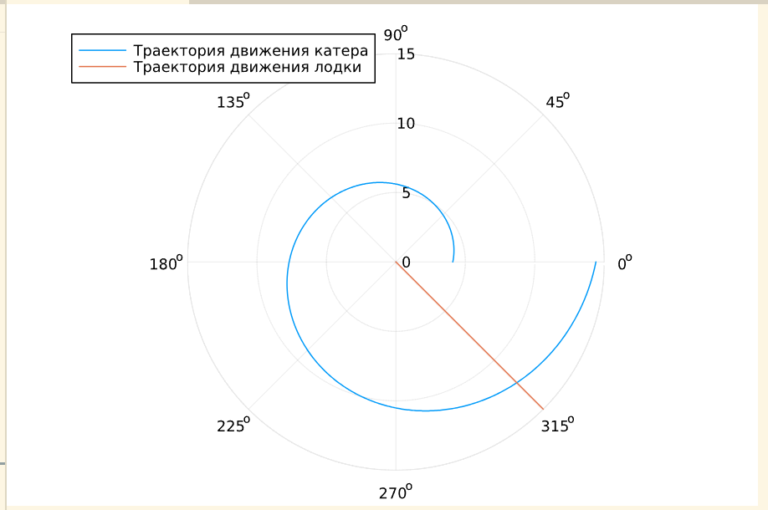

Рис. 2: График движения катера и траекторию движения лодки в 1 случае

Теперь рассчитаем точку пересечения траектории катера и лодки.

# точное решение ДУ, описывающего движение катера береговой охраны  
  
y(x)=(250*exp((10*x)/(sqrt(2501))))/(61)  
  
# подставим в точное решение угол, под которым движется лодка браконьеров для нахождения точки пересечения  
  
y(fi + pi)

Получим следующее значение: $12.304002757914663$. При оценки точки на глаз можно получить похожее значение. (рис. 3):

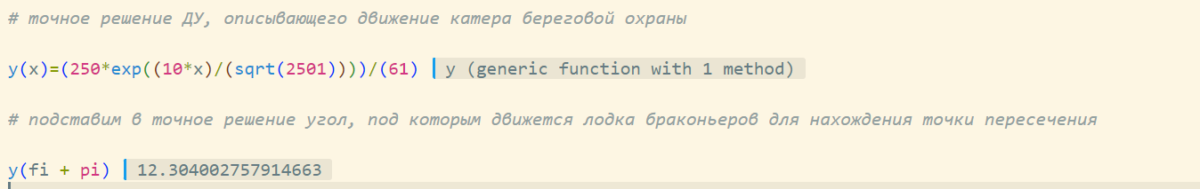

Рис. 3: Точка пересечения траекторий катера и лодки в 1 случае

Перейдем к решению второго случая.

# постановка проблемы и решение ДУ для 2 случая  
  
prob_2 = ODEProblem(f, r0_2, theta0_2)  
  
sol_2 = solve(prob_2, saveat = 0.01)  
  
# отрисовка траектории движения катера  
  
plot(sol_2.t, sol_2.u, proj=:polar, lims=(0,15), label = "Траектория движения катера")

Получим график движения катера во 2 случае. (рис. 4):

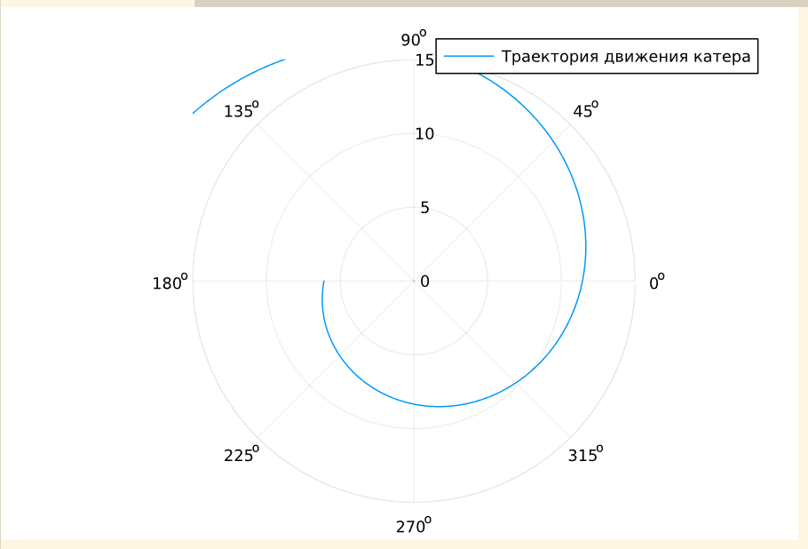

Рис. 4: Траекория движения катера во 2 случае

Добавим в код:

# отрисовка траектории движения лодки вместе с катером  
  
plot!(ugol, x_lims, proj=:polar, lims=(0, 15), label = "Траекория движения лодки")

Получим график движения катера и траекторию движения лодки во 2 случае. (рис. 5):

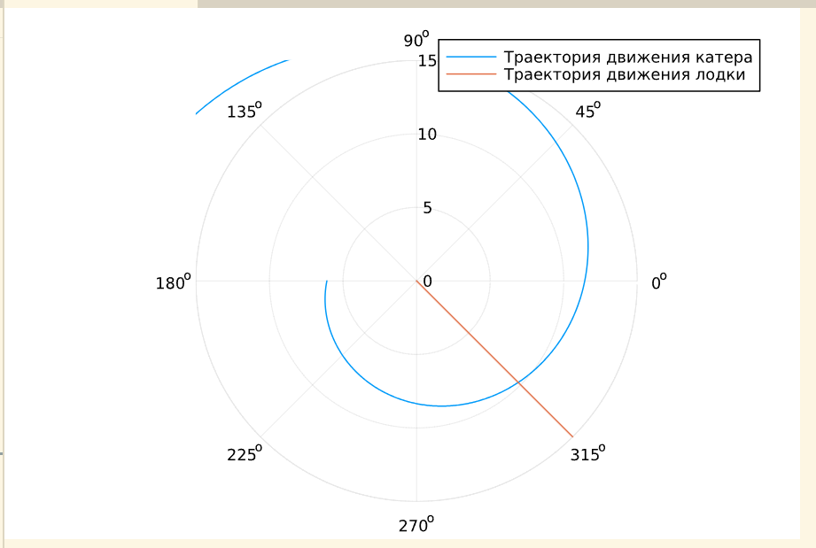

Рис. 5: График движения катера и траекторию движения лодки во 2 случае

Теперь рассчитаем точку пересечения траектории катера и лодки.

# точное решение ДУ, описывающего движение катера береговой охраны для 2 случая  
  
y2(x)=(250*exp((10*x/sqrt(2501))+(10*pi/sqrt(2501))))/(41)  
  
# подставим в точное решение угол, под которым движется лодка браконьеров для нахождения точки пересечения  
  
y2(fi-pi)

Получим следующее значение: $9.767236102657977$. При оценки точки на глаз можно получить похожее значение. (рис. 6):

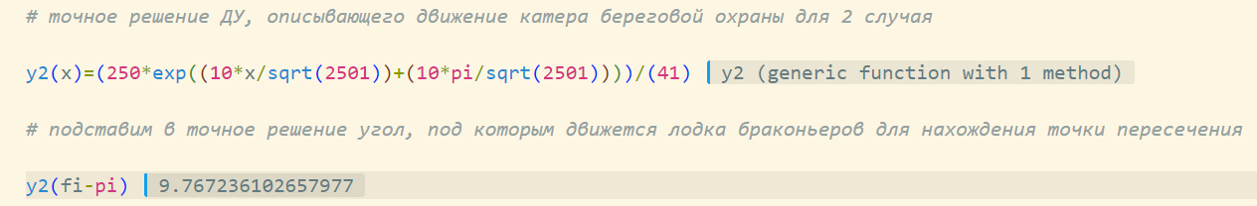

Рис. 6: Точка пересечения траекторий катера и лодки во 2 случае

# 4 Выводы

Мы построили математическую модель для выбора правильной стратегии при решении примера задаче о погоне.

# Список литературы

Кулябов Д.С. Лабораторная работа №2. Задача о погоне. [Электронный ресурс].